I. E. Pedacito de Cielo, La Tebaida, Quindío
Simulacro Matemáticas Saber ICFES
Probabilidad y Estadística - Porcentajes

.
- Escenario
Carmen necesita calcular el valor del cateto x en el triángulo rectángulo de la imagen.
- 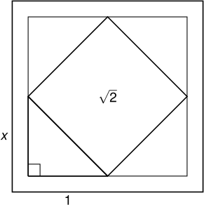
- Para esto, efectúa correctamente el siguiente procedimiento:
- Paso 1. Calcula la hipotenusa $\sqrt{x^{2}+1^{2}}$ y obtiene $\sqrt{2}$.
- Paso 2. El resultado del paso 1 lo eleva al cuadrado y obtiene como resultado el número 2.
- ¿Cuál es el valor del cateto $x$?
  - $x=\sqrt{5}$
  - $x=1$
  - $x=\frac{1}{4}$
  - $x=\sqrt{3}$
- Solución
Para resolver este problema, debemos analizar la información geométrica y aplicar el teorema de Pitágoras correctamente.
- Análisis de la figura:
  - El cuadrado exterior tiene lado que debemos encontrar
  - El triángulo rectángulo tiene catetos de longitud $x$ y $1$
  - La hipotenusa del triángulo es $\sqrt{2}$
- Resolución paso a paso:
- Del Paso 1: $\sqrt{x^{2}+1^{2}}=\sqrt{2}$
- Del Paso 2: ${\left(\sqrt{2}\right)}^{2}=2$
- Verificamos el Paso 2: ${\left(\sqrt{2}\right)}^{2}=2$ (correcto)
- Sustituyendo en la ecuación del Paso 1: $x^{2}+1^{2}=2$
- Resolviendo: $x^{2}+1=2$
- Por lo tanto: $x^{2}=2−1=1$
- Para este ejercicio específico:
- $x^{2}=2−1=1$
- Entonces: $x=\sqrt{1}=1$
- Verificación geométrica: Si $x=1$, entonces $\sqrt{{\left(1\right)}^{2}+1^{2}}=\sqrt{1+1}=\sqrt{2}=\sqrt{2}$
- Y ${\left(\sqrt{2}\right)}^{2}=2$ (verificado)
  - Falso. Error: confunde con otra raíz
  - Verdadero. Aplicando correctamente el teorema de Pitágoras: x² + 1 = 2, por lo tanto x = 1
  - Falso. Error: división incorrecta
  - Falso. Error: error en aplicación del teorema

